109學年度普及化運動--樂樂棒球花蓮縣決賽

比賽須知

1. 因應防疫規定尚未降級，本次比賽不開放家長觀賽，建議學校可多派一名老師協助攝影，再將照片提供給家長。
2. 比賽於國福運動園區舉行，比賽場地將搭設帳篷供比賽選手於攻守交換時遮陽，未出賽之隊伍，可至滑輪溜冰競賽場的休息區進行休息。(國福運動園區配置請參閱場地配置圖)
3. 體育會將於比賽場地旁設置體驗區(含九宮格投擲及樂樂棒全壘打大賽)歡迎選手於等待競賽空檔時間前往體驗。
4. 大會提供參賽隊職員午餐便當及瓶裝礦泉水飲用，請各校老師或教練指導學生將各隊使用過之便當，應將殘渣倒出集中，疊好空盒，壓扁飲料空盒空罐，分類包封後，分置於主辦單位提供之垃圾箱或垃圾袋中，做好垃圾分類及場地周圍清潔工作，以維護球場整潔及衛生。。
5. 參賽單位應重視球員生活教育，要求球員重視禮貌、發揮體育精神，嚴禁喧嘩，以維球場周遭之安寧。
6. 參賽隊伍隊職員應尊重比賽，穿著統一球衣參加競賽。
7. 比賽中，隊職員不得對裁判、對方教練、球員、家長及觀眾言語侮辱或毆打，違反者勒令退場，後續賽程亦不得進場指導或比賽。情節重大者將交大會審判委員會處理，並將停止參加本賽事1年，並由主辦單位函報各縣市教育主管機關處理。
8. 球隊隊職員(含領隊、教練、管理人員)應以愛心關懷與鼓勵方式教導球員，不得任意責罵及體罰球員，違者驅逐出場，後續賽程亦不得進場指導，嚴重者由主辦單位提送審判委員會議處，並函報花蓮縣政府教育處處理。
9. 比賽期間，嚴禁參賽球隊隊職員與裁判或其他工作人員，於比賽大會、休息室、球場等範圍內吸煙、嚼檳榔、喝酒及其他可能構成負面教育之不當行為，違者由主辦單位或裁判逐出球場。
10. 各隊應尊重競賽場地，保護環境，珍惜球場草皮、環境及設備。每場比賽後，必須整理選手區及其附近環境或協助清理球場，並於10分鐘內離開。

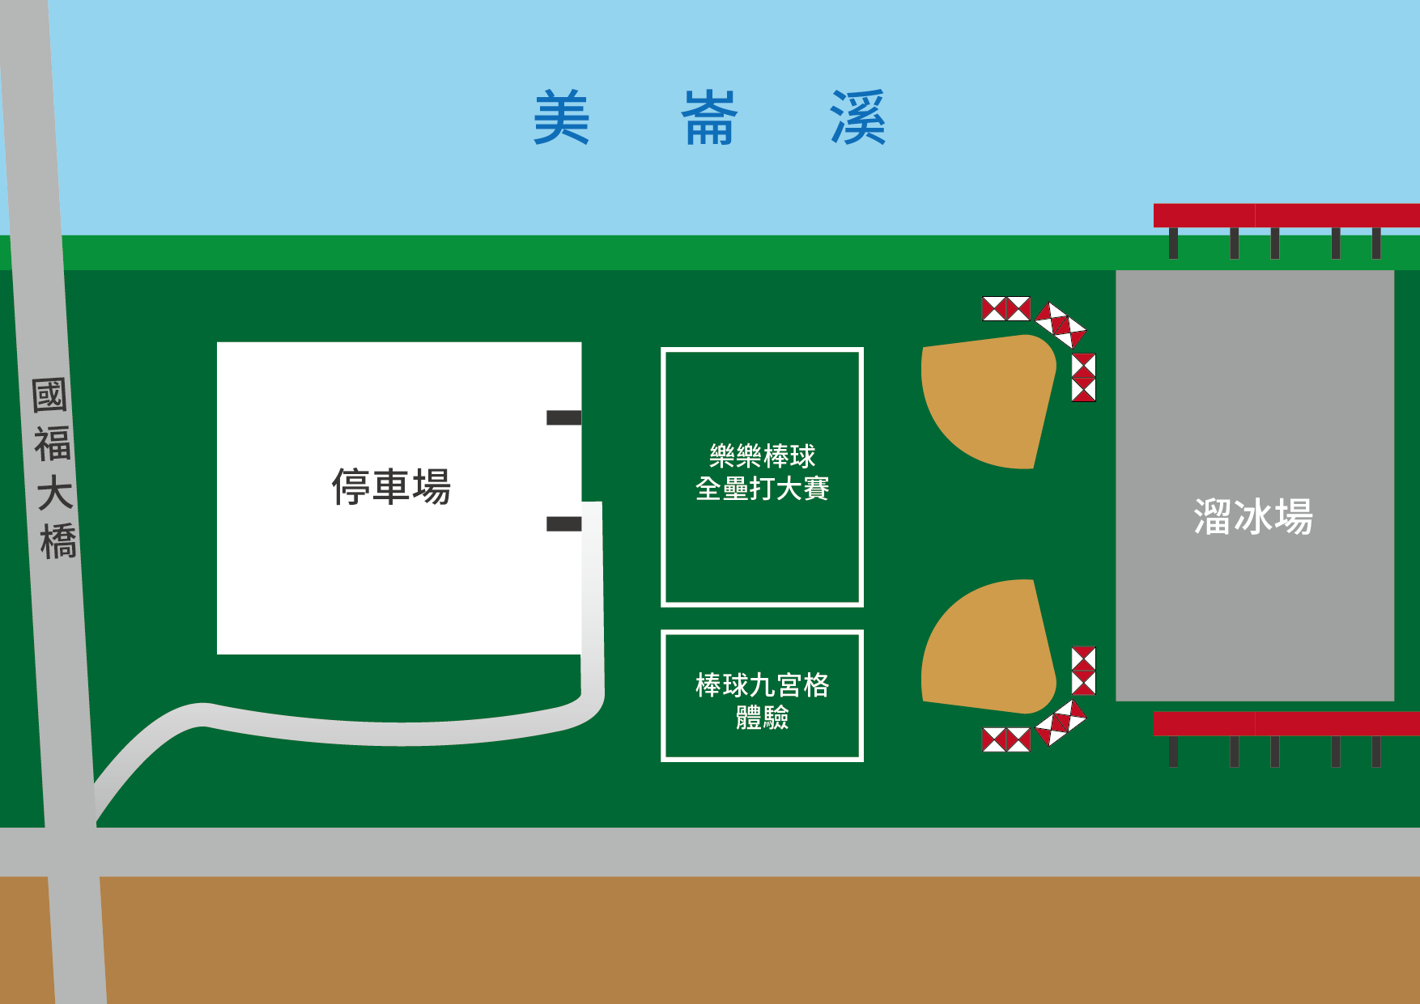

普及化運動—樂樂棒球花蓮縣決賽場地位置配置圖